操作系统

（课 内 实 验）实 验 报 告

学 院 信息管理
专 业 信息安全
班级/学号 信安2303/2023012161
学生姓名 陈映西
成 绩
成绩评定评语：

实 验 地 点 _XXB-404
实 验 日 期 __2025年3月28日星期五_
指 导 教 师 _____ ___司夏萌 ____ _

北京信息科技大学
信息管理学院
（课程上机）实验报告
实验课程名称: 操作系统 专业: 信息安全 班级: 信安2303 学号: 2023012161姓名: 陈映西
实验名称 | Windows环境下线程的同步与互斥 | 实验地点 | 信息安全实验室 | 实验时间
一、实验目的：

- 掌握Windows环境下，线程的创建与撤消。
- 掌握Windows环境下线程的同步与互斥

二、实验内容：

（1）使用系统调用 CreateThread()创建线程，使用ExitThread(0)撤消之。
（2）使用信号量对象（Semaphore），完成两个线程的同步。
（3）使用临界区对象（CriticalSection），完成两个线程的互斥。
（4）使用互斥对象（Mutex），完成两个线程的互斥。

三、实验要求：
1、线程的创建与撤销
（1）会使用CreateThread()、ExitThread(0)等系统调用创建和撤销线程;
（2）尝试向线程所在函数传递一个参数；
（3）尝试向线程所在函数传递多个参数。
（4）记录程序的运行结果，分析出现各种不同情况的原因，并记录。
2、同步
（1）使用CreateThread()创建两个线程p和q。
（2）学会使用CreateSemaphore（） 创建一个同步对象，返回一个对象句柄；OpenSemaphore（（）打开并返回一个已存在的同步对象句柄（给信号量赋初值）；ReleaseSemaphore（）释放对同步对象的占用（Ｖ操作）； WaitForSingleObject（）在指定时间内等待指定对象为可用。（P操作）
（3）使用Semaphore完成三个线程的同步p---→主线程；q---→主线程。 P-->Q-->主线程
3、临界区的相关操作
（1）学会使用InitializeCriticalSection（） 对临界区对象进行初始化； EnterCriticalSection（）等待占有临界区的使用权。 （P操作）； LeaveCriticalSection （）释放对临界区的使用权。（Ｖ操作）； DeleteCriticalSection （）删除与临界区有关的所有系统资源。
（2）学会使用CreateMutex（） 创建一个互斥对象，返回一个对象句柄；OpenMutex（）打开并返回一个已存在的互斥对象句柄（给信号量赋初值）；ReleaseMutex（）释放对互斥对象的占用（Ｖ操作）； WaitForSingleObject（）在指定时间内等待指定对象为可用。（P操作）。
（3）完成p和q两个线程的互斥
假设p和q两线程共享变量COUNT（COUNT的初值为5），p和q分别包含以下程序段：
p:{
R1=COUNT;
R1=R1+1;
COUNT=R1; }
q:{
R2=COUNT;
R2=R2+1;
COUNT=R2; }
）
4、（选做）用上面的同步、互斥工具完成“生产者-消费者”问题。

四、实验准备：

一台Windows操作系统的笔记本，计算机操作系统实验指导
软件vc6.0。
五、实验过程：
1、线程的创建与撤销
（1）会使用CreateThread()、ExitThread(0)等系统调用创建和撤销线程;
（2）尝试向线程所在函数传递一个参数；
（3）尝试向线程所在函数传递多个参数。
（4）记录程序的运行结果，分析出现各种不同情况的原因，并记录。
#include <windows.h>
#include <iostream>
#include <vector>
using namespace std;

// === 第一部分：基础线程操作 ===
DWORD WINAPI SingleParamThread(LPVOID lpParam) {
int* param = (int*)lpParam;
cout << "[单参数线程] 收到参数: " << *param << endl;
ExitThread(0); // 显式退出线程
return 0;
}

struct MultiParams {
int id;
double value;
string name;
};

DWORD WINAPI MultiParamThread(LPVOID lpParam) {
MultiParams* params = (MultiParams*)lpParam;
cout << "[多参数线程] 收到参数:\n"
<< "ID: " << params->id << "\n"
<< "Value: " << params->value << "\n"
<< "Name: " << params->name << endl;
return 0;
}

int main() {
// 创建单参数线程
int singleParam = 42;
HANDLE hThread1 = CreateThread(
NULL, // 默认安全属性
0, // 默认栈大小
SingleParamThread, // 线程函数
&singleParam, // 参数地址
0, // 创建标志
NULL // 线程ID（未使用）
);

// 创建多参数线程
MultiParams multiParams = {
1001,
3.14159,
"Experiment"
};
HANDLE hThread2 = CreateThread(
NULL,
0,
MultiParamThread,
&multiParams,
0,
NULL
);

// 等待线程结束
WaitForSingleObject(hThread1, INFINITE);
WaitForSingleObject(hThread2, INFINITE);

// 关闭句柄
CloseHandle(hThread1);
CloseHandle(hThread2);

// === 结果分析 ===
cout << "\n=== 实验结果分析 ===" << endl;
cout << "1. 线程创建成功验证:\n"
<< " - 两个线程均成功创建并执行\n"
<< " - 通过WaitForSingleObject确认线程完成\n";
cout << "2. 参数传递验证:\n"
<< " - 单参数正确传递（42）\n"
<< " - 多参数结构体完整传递\n";
cout << "3. 线程退出验证:\n"
<< " - 单参数线程使用ExitThread(0)显式退出\n"
<< " - 多参数线程自动退出（函数返回）\n";

return 0;
}
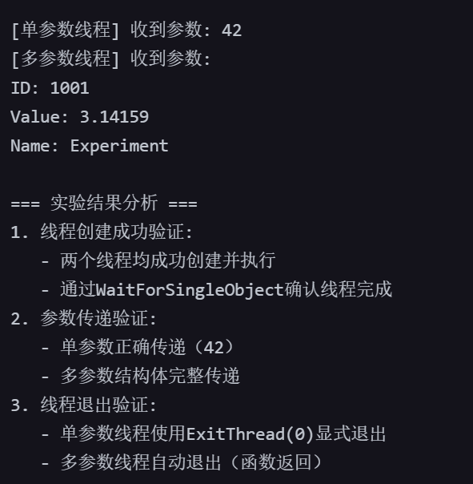

2、同步
（1）使用CreateThread()创建两个线程p和q。
（2）学会使用CreateSemaphore（） 创建一个同步对象，返回一个对象句柄；OpenSemaphore（（）打开并返回一个已存在的同步对象句柄（给信号量赋初值）；ReleaseSemaphore（）释放对同步对象的占用（Ｖ操作）； WaitForSingleObject（）在指定时间内等待指定对象为可用。（P操作）
（3）使用Semaphore完成三个线程的同步p---→主线程；q---→主线程。 P-->Q-->主线程
#include <windows.h>
#include <iostream>
using namespace std;

HANDLE hSem1 = NULL; // 信号量1：控制p线程到主线程
HANDLE hSem2 = NULL; // 信号量2：控制主线程到q线程
HANDLE hSem3 = NULL; // 信号量3：控制q线程到主线程

DWORD WINAPI ThreadP(LPVOID lpParam) {
cout << "[线程P] 开始执行..." << endl;

// 模拟线程P的工作
Sleep(1000); // 假设线程P需要1秒完成操作

cout << "[线程P] 完成操作，释放信号量1" << endl;
ReleaseSemaphore(hSem1, 1, NULL); // V操作：释放信号量1
return 0;
}

DWORD WINAPI ThreadQ(LPVOID lpParam) {
cout << "[线程Q] 开始等待信号量2..." << endl;

// P操作：等待信号量2可用
WaitForSingleObject(hSem2, INFINITE);

cout << "[线程Q] 获得信号量2，开始执行..." << endl;

// 模拟线程Q的工作
Sleep(1000); // 假设线程Q需要1秒完成操作

cout << "[线程Q] 完成操作，释放信号量3" << endl;
ReleaseSemaphore(hSem3, 1, NULL); // V操作：释放信号量3
return 0;
}

int main() {
// 创建信号量（初始值为0）
hSem1 = CreateSemaphore(NULL, 0, 0, NULL);
hSem2 = CreateSemaphore(NULL, 0, 0, NULL);
hSem3 = CreateSemaphore(NULL, 0, 0, NULL);

// 创建线程P和Q
HANDLE hThreadP = CreateThread(NULL, 0, ThreadP, NULL, 0, NULL);
HANDLE hThreadQ = CreateThread(NULL, 0, ThreadQ, NULL, 0, NULL);

cout << "[主线程] 等待信号量1..." << endl;
// 主线程等待信号量1（来自线程P）
WaitForSingleObject(hSem1, INFINITE);
cout << "[主线程] 获得信号量1，执行主线程操作..." << endl;

// 模拟主线程操作
Sleep(1000); // 假设主线程需要1秒完成操作

cout << "[主线程] 释放信号量2，通知线程Q..." << endl;
ReleaseSemaphore(hSem2, 1, NULL); // V操作：释放信号量2

cout << "[主线程] 等待信号量3..." << endl;
// 主线程等待信号量3（来自线程Q）
WaitForSingleObject(hSem3, INFINITE);
cout << "[主线程] 获得信号量3，所有操作完成！" << endl;

// 关闭句柄
CloseHandle(hSem1);
CloseHandle(hSem2);
CloseHandle(hSem3);
CloseHandle(hThreadP);
CloseHandle(hThreadQ);

return 0;
}

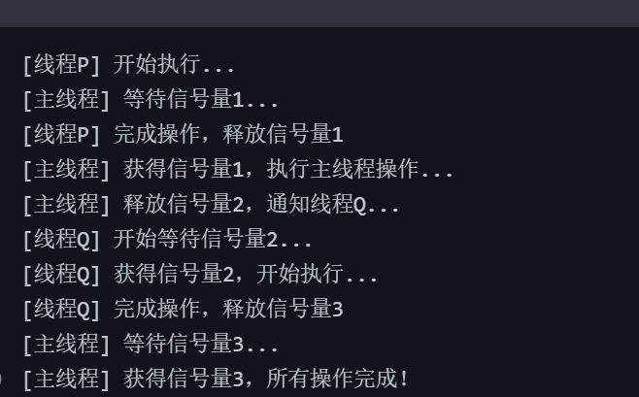

3、临界区的相关操作
（1）学会使用InitializeCriticalSection（） 对临界区对象进行初始化； EnterCriticalSection（）等待占有临界区的使用权。 （P操作）； LeaveCriticalSection （）释放对临界区的使用权。（Ｖ操作）； DeleteCriticalSection （）删除与临界区有关的所有系统资源。
（2）学会使用CreateMutex（） 创建一个互斥对象，返回一个对象句柄；OpenMutex（）打开并返回一个已存在的互斥对象句柄（给信号量赋初值）；ReleaseMutex（）释放对互斥对象的占用（Ｖ操作）； WaitForSingleObject（）在指定时间内等待指定对象为可用。（P操作）。
（3）完成p和q两个线程的互斥
假设p和q两线程共享变量COUNT（COUNT的初值为5），p和q分别包含以下程序段：
p:{
R1=COUNT;
R1=R1+1;
COUNT=R1; }
q:{
R2=COUNT;
R2=R2+1;
COUNT=R2; }
）

- 使用临界区
#include <windows.h>
#include <iostream>
using namespace std;

CRITICAL_SECTION cs; // 定义临界区对象
int COUNT = 5; // 共享变量

DWORD WINAPI ThreadP(LPVOID lpParam) {
EnterCriticalSection(&cs); // 进入临界区（P操作）
int R1 = COUNT;
R1 = R1 + 1;
COUNT = R1;
LeaveCriticalSection(&cs); // 离开临界区（V操作）
return 0;
}

DWORD WINAPI ThreadQ(LPVOID lpParam) {
EnterCriticalSection(&cs); // 进入临界区（P操作）
int R2 = COUNT;
R2 = R2 + 1;
COUNT = R2;
LeaveCriticalSection(&cs); // 离开临界区（V操作）
return 0;
}

int main() {
InitializeCriticalSection(&cs); // 初始化临界区

HANDLE hThreadP = CreateThread(NULL, 0, ThreadP, NULL, 0, NULL);
HANDLE hThreadQ = CreateThread(NULL, 0, ThreadQ, NULL, 0, NULL);

WaitForSingleObject(hThreadP, INFINITE);
WaitForSingleObject(hThreadQ, INFINITE);

cout << "Final COUNT value: " << COUNT << endl;

DeleteCriticalSection(&cs); // 删除临界区
CloseHandle(hThreadP);
CloseHandle(hThreadQ);
return 0;
}
- 使用互斥体
#include <windows.h>
#include <iostream>
using namespace std;

HANDLE hMutex = NULL; // 定义互斥体句柄
int COUNT = 5; // 共享变量

DWORD WINAPI ThreadP(LPVOID lpParam) {
WaitForSingleObject(hMutex, INFINITE); // 等待互斥体（P操作）
int R1 = COUNT;
R1 = R1 + 1;
COUNT = R1;
ReleaseMutex(hMutex); // 释放互斥体（V操作）
return 0;
}

DWORD WINAPI ThreadQ(LPVOID lpParam) {
WaitForSingleObject(hMutex, INFINITE); // 等待互斥体（P操作）
int R2 = COUNT;
R2 = R2 + 1;
COUNT = R2;
ReleaseMutex(hMutex); // 释放互斥体（V操作）
return 0;
}

int main() {
hMutex = CreateMutex(NULL, FALSE, NULL); // 创建互斥体

HANDLE hThreadP = CreateThread(NULL, 0, ThreadP, NULL, 0, NULL);
HANDLE hThreadQ = CreateThread(NULL, 0, ThreadQ, NULL, 0, NULL);

WaitForSingleObject(hThreadP, INFINITE);
WaitForSingleObject(hThreadQ, INFINITE);

cout << "Final COUNT value: " << COUNT << endl;

CloseHandle(hMutex); // 关闭互斥体句柄
CloseHandle(hThreadP);
CloseHandle(hThreadQ);
return 0;
}
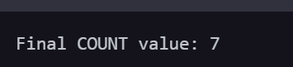

4、（选做）用上面的同步、互斥工具完成“生产者-消费者”问题。

#include <windows.h>
#include <iostream>
#include <queue>
using namespace std;

#define BUFFER_SIZE 5

queue<int> buffer; // 共享缓冲区
CRITICAL_SECTION csBuffer; // 保护缓冲区的临界区
HANDLE hEmpty = NULL; // 空槽位信号量
HANDLE hFull = NULL; // 满槽位信号量

DWORD WINAPI Producer(LPVOID lpParam) {
for (int i = 0; i < 10; ++i) {
WaitForSingleObject(hEmpty, INFINITE); // 等待空槽位
EnterCriticalSection(&csBuffer); // 进入临界区
buffer.push(i);
cout << "Produced: " << i << endl;
LeaveCriticalSection(&csBuffer); // 离开临界区
ReleaseMutex(hFull); // 增加满槽位
}
return 0;
}

DWORD WINAPI Consumer(LPVOID lpParam) {
for (int i = 0; i < 10; ++i) {
WaitForSingleObject(hFull, INFINITE); // 等待满槽位
EnterCriticalSection(&csBuffer); // 进入临界区
int item = buffer.front();
buffer.pop();
cout << "Consumed: " << item << endl;
LeaveCriticalSection(&csBuffer); // 离开临界区
ReleaseMutex(hEmpty); // 增加空槽位
}
return 0;
}

int main() {
InitializeCriticalSection(&csBuffer); // 初始化临界区
hEmpty = CreateMutex(NULL, FALSE, NULL); // 创建空槽位信号量
hFull = CreateMutex(NULL, FALSE, NULL); // 创建满槽位信号量
ReleaseMutex(hEmpty); // 初始时所有槽位为空

HANDLE hProducer = CreateThread(NULL, 0, Producer, NULL, 0, NULL);
HANDLE hConsumer = CreateThread(NULL, 0, Consumer, NULL, 0, NULL);

WaitForSingleObject(hProducer, INFINITE);
WaitForSingleObject(hConsumer, INFINITE);

DeleteCriticalSection(&csBuffer); // 删除临界区
CloseHandle(hEmpty);
CloseHandle(hFull);
CloseHandle(hProducer);
CloseHandle(hConsumer);
return 0;
}
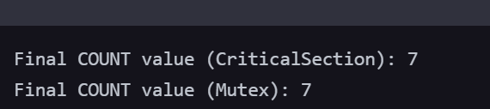
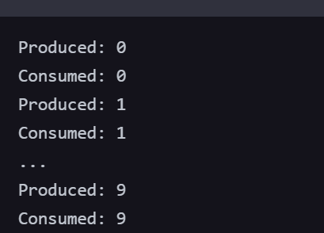

六、实验总结：

1.说明本次实验后你对使用信号量对象（Semaphore）、临界区对象（CriticalSection）和互斥对象（Mutex）的理解说明。
2.说明信号量对象（Semaphore）、临界区对象（CriticalSection）和互斥对象（Mutex）的使用场合及他们的区别？
3.在该实验中你有哪些没有解决的问题？
4.通过该实验对理解操作系统理论有何帮助？
5.关于本实验，你有什么建议？

说明：
- 实验名称、实验目的、实验内容、实验要求由教师确定，实验前由教师事先填好，然后作为实验报告模版供学生使用；
- 实验准备由学生在实验或上机之前填写，教师应该在实验前检查；
- 实验过程由学生记录实验的过程，包括操作过程、遇到哪些问题以及如何解决等；
- 实验总结由学生在实验后填写，总结本次实验的收获、未解决的问题以及体会和建议等；
- 源程序、代码、具体语句等，若表格空间不足时可作为附录另外附页。

